# Manual del Alumno

El objetivo del siguiente manual es que un Alumno pueda conocer que funcionalidades puede ejecutar en Edu@ar 2.0 y como se llevan a cabo. El Alumno tiene acceso al modulo de Mensajería que le permite tener una nueva alternativa de comunicación con sus docentes. Además cuenta con un boletín virtual que le permite chequear las notas obtenidas en los que va del Ciclo Lectivo. A continuación de describirán la distribución de los principales elementos del sistema, donde dirigirse para realizar ciertas funciones y como realizar las mismas.

Tabla de contenido

Manual del Alumno 1

Presentación 1

Elementos Básicos 1

Cuenta 2

Como cambiar la pregunta secreta 2

Como cambiar mi contraseña 3

Como cambiar la dirección de email 4

Mensajes 4

Bandejas de Mensajes Recibidos y Enviados 5

Mensaje Nuevo 8

Boletín 9

Consultar Boletín Escolar 9

# Presentación

Eduar 2.0 gestiona el sistema con diferentes perfiles según el rol de los vinculados a la entidad educativa. El Perfil Alumno tiene la oportunidad a través de Edu@r 2.0, de disponer de un medio de comunicación alternativa a la del aula con los profesores del ciclo lectivo en el que se encuentra.

Además cuenta con un boletín virtual que le permite consultar las calificaciones, asistencias y sanciones que tiene en el actual ciclo lectivo.

# Elementos Básicos

(cambiar imagen)

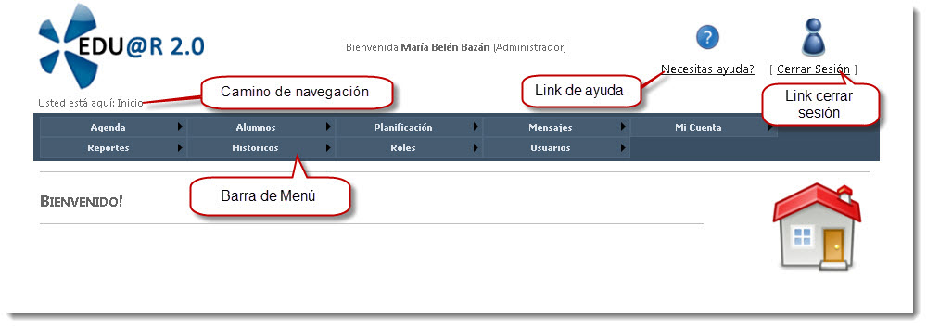

Camino de Navegación: Aquí muestra el camino de navegación, según el esquema de árbol, a la página que esta ubicado.

Barra de Menús: En este sector de la página se encuentra las diferentes opciones que el usuario puede elegir para acceder a determinada información que se mostrara en el contenido de la página.

La información se organiza siguiendo el principio de árbol, esto quiere decir que un menú puede tener menús hijos y menús padres.

Los menús hijos se despliegan en una serie de opciones, que al seleccionarla opción ingresara a una nueva pagina.

Cerrar sesión: hacer click en cerrar sesión para darle fin a su sesión en el sistema.

Link de Ayuda: al ingresar en este link accederá con información de un manual de usuario online.

# Cuenta

En la opción cuenta del menú, usted tendrá la posibilidad de actualizar o simplemente cambiar los datos asociados a su cuenta.

Eduar 2.0 le da la posibilidad de modificar los siguientes datos para mantener actualizada su cuenta: Contraseña, Email, Pregunta secreta.

Al posicionar el cursor del mouse se despliega las opciones de la cuenta a modificar.

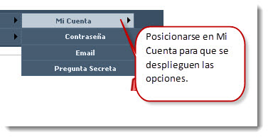

## Como cambiar la pregunta secreta

La pregunta secreta es usada para validar que un usuario pueda cambiar su contraseña en caso de olvido. Por esto es importante que recuerde la respuesta registrada a su pregunta secreta.

Para cambiar contraseña debe dirigirse a la barra de menú posicionarse en la opción de “Mi Cuenta”. Allí se despliega las opciones del menú de “Mi Cuenta”, hacer click en “Pregunta Secreta”. Al ingresar en esta opción se habré una pantalla Modificar Pregunta Secreta, como se muestra a continuación.

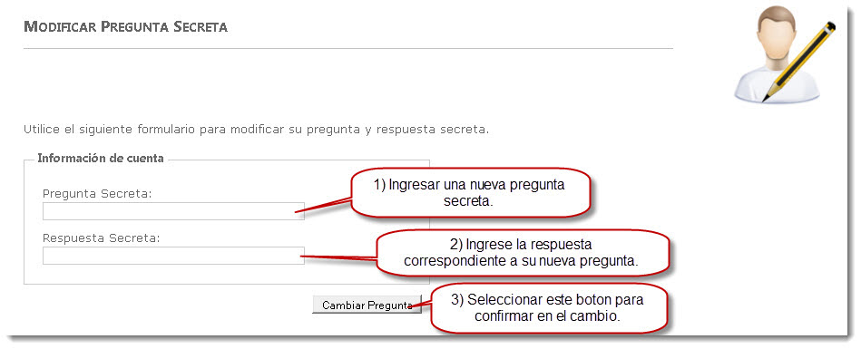

Ingresar la nueva pregunta secreta, luego ingrese la respuesta correspondiente a la pregunta. Confirme el cambio de la Pregunta Secreta seleccionando el botón “Cambiar Pregunta”.

## Como cambiar mi contraseña

La contraseña es una forma de autentificar qué persona esta usando el sistema. Todos los usuarios del sistema necesitan una contraseña para ingresar al sistema.

Para cambiar contraseña debe dirigirse a la barra de menú posicionarse en la opción de “Mi Cuenta”. Allí se despliega las opciones del menú de “Cuenta”, hacer click en “Contraseña”. Al ingresar en esta opción se habré una pantalla Modificar Contraseña, como se muestra a continuación.

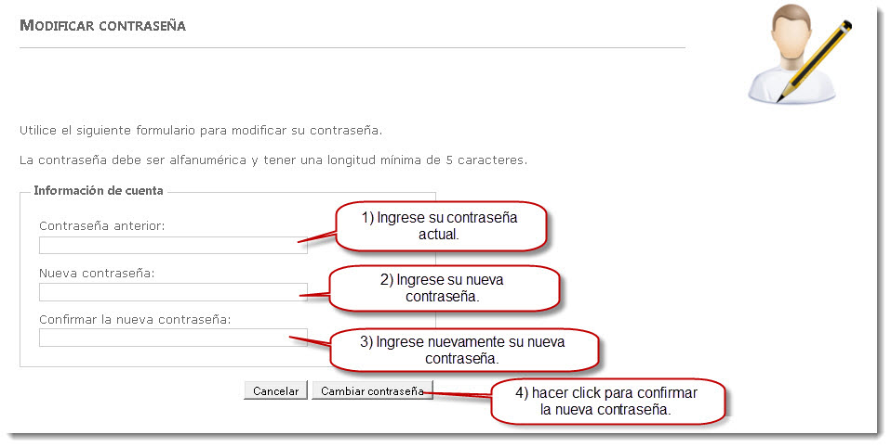

Ingrese la nueva contraseña, recuerde que la misma debe ser alfanumérica, mas de 5 caracteres. Repita la contraseña para confirmar la misma.

Luego de completar los datos requeridos, seleccione el botón Cambiar contraseña.

Seleccione el botón cancelar en caso que desee salir, no se guardara ningún cambio al seleccionar cancelar.

## Como cambiar la dirección de email

El email asociado a esta cuenta es usado por [Edu@r2.0](mailto:Edu@r2.0) para enviar notificaciones o solicitudes por cambio de contraseña, etc.

Para cambiar contraseña debe dirigirse a la barra de menú posicionarse en la opción de “Mi Cuenta”. Allí se despliega las opciones del menú de “Cuenta”, hacer click en “Email”. Al ingresar en esta opción se habré una pantalla Modificar Email, como se muestra a continuación.

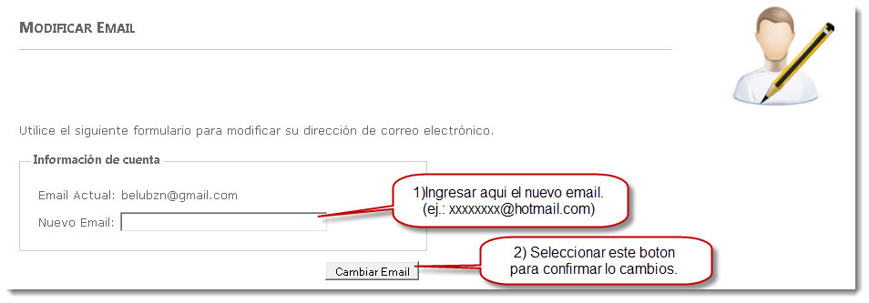

Ingrese su correo electrónico, como por ejemplo [xxxxx@hotmail.com](mailto:xxxxx@hotmail.com). Luego confirme el cambio seleccionando el botón “Cambiar Email”. De esta manera se guardara esta dirección de email para enviar información del sistema Edu@r.

# Mensajes

Edu@r 2.0 ofrece un servicio de mensajería para que sus usuarios cuenten con un nuevo medio para comunicarse, que les permite enviar y recibir mensajes. Cada usuario tiene una bandeja de mensajes donde se muestran todos los mensajes recibidos con su fecha de ingreso y remitente. También cuenta una bandeja de mensaje enviados donde muestra la fecha de envió y su destinatario.

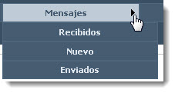

## Bandejas de Mensajes Recibidos y Enviados

Edu@r 2.0 cuenta con dos Bandejas de Mensajes donde se almacenas los mensajes.

En la **Bandeja de Mensajes Recibidos** encontramos todos los mensajes de entrada que tiene como destino nuestro usuario. Para ingresar a la bandeja de mensaje recibidos debe dirigirse a la barra de menú, posicionarse en **Mensaje**. Al desplegarse las opciones de mensaje, seleccione **Recibidos**.

En la **Bandeja de Mensajes Enviados** encontramos todos los mensajes de Salida que tiene como Remitente nuestro usuario. Para ingresar a la bandeja de mensaje enviados debe dirigirse a la barra de menú, posicionarse en **Mensaje**. Al desplegarse las opciones de mensaje, seleccione **Enviados**.

Al hacer click en alguna de las Bandejas se abre una nueva pantalla con una apariencia como se muestra a continuación:

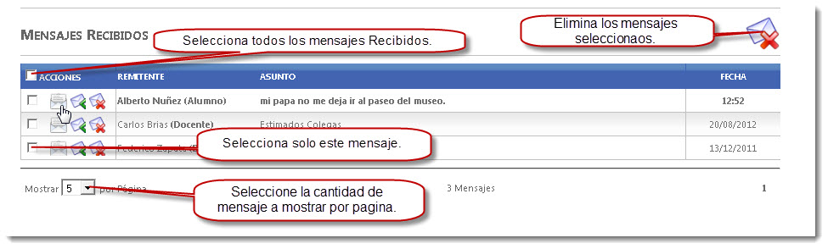

En esta pantalla muestra la bandeja de entrada de los mensajes. Enlistando todos los mensajes recibidos. Por cada mensaje muestra el encabezado con los siguientes datos Remitente, Asunto, Fecha.

En cada mensaje puede realizar las acciones de Leer, Responder y Eliminar. (en la Bandeja de Enviados la acción de Responder no esta disponible)

Leer un mensaje: Al seleccionar leer mensaje se muestra al debajo de la bandeja de Recibidos el Mensaje seleccionado. En donde muestra los datos de mensaje en el encabezado y debajo de él contenido del mensaje. Como se muestra a continuación: 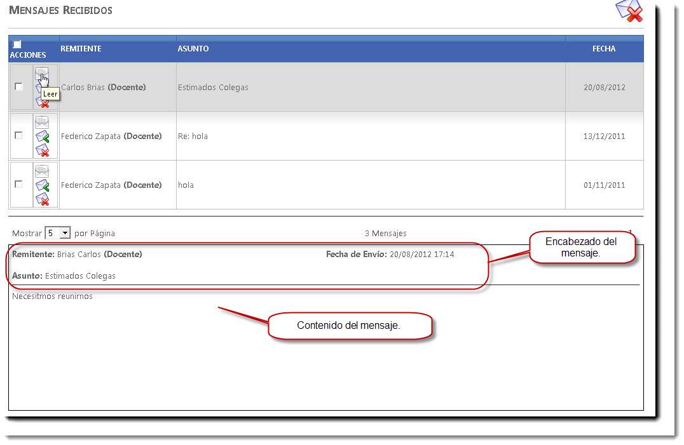

Responder un mensaje: Al seleccionar responder mensaje se abre una nueva ventana con un encabezado que considera al destinatario a la usuario que le envío el mensaje y mantiene el asunto del mensaje original (este ultimo campo es editable). Y en el contenido del mensaje tiene una sesión que muestra mensaje original y otra sesión el mensaje a redactar la respuesta al mensaje original. A continuación muestra la pantalla de Responder mensaje:

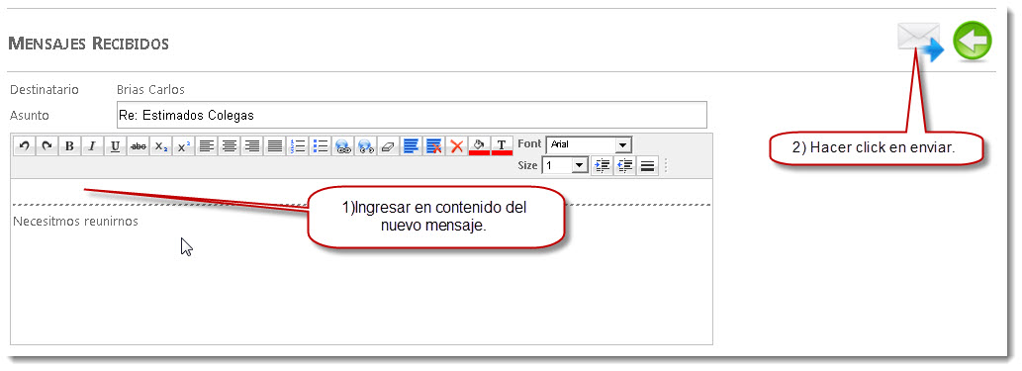

Eliminación de Mensajes: Al hacer click en Eliminar aparece una ventana preguntando si desea eliminar el registro. En la misma ventana dos botones uno para aceptar la eliminación de este mensaje y otro para cancelar la eliminación.

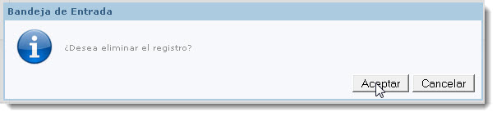Al hacer click en aceptar se elimina de la lista de mensajes recibidos.

Si se desea borrar más de un mensaje de la bandeja al mismo tiempo debe tildar la casilla del lado izquierdo de los mensajes que desee eliminar .Al terminar de tildar los mensajes, hacer click en el botón **Eliminar Seleccionados** que se encuentra en la parte superior derecha de la bandeja de recibidos.

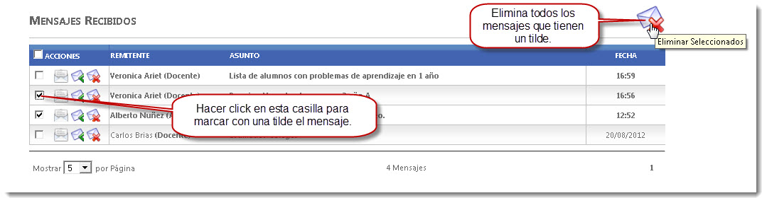

En el encabezado de la bandeja de mensajes Recibidos observamos que en la columna de Acción aparece una casilla que nos permite tildar. En caso de tildar esta casilla automáticamente se tildan todos los mensajes de bandeja.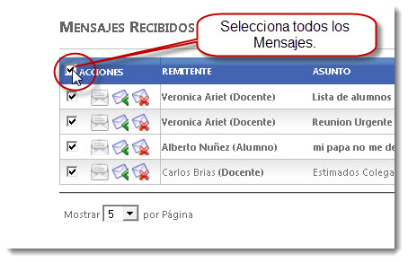

## Mensaje Nuevo

Para redactar un Nuevo Mensaje debe dirigirse a la barra de menú, posicionarse en **Mensaje**. Al desplegarse las opciones de mensaje, seleccione **Nuevo.**

Al hacer click en **Nuevo** se abre una nueva ventana donde nos permite redactar un mensaje, seleccionar el Docente con quien desee comunicarse e ingresar un nombre del Asunto del mensaje. Una ves completos los datos del mensaje hacer click en enviar.

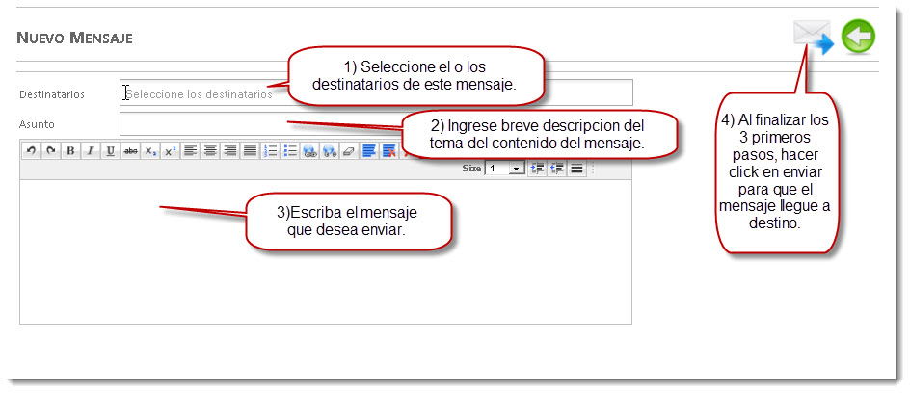

Ejemplo de un mensaje con sus campos completo listo para enviar:

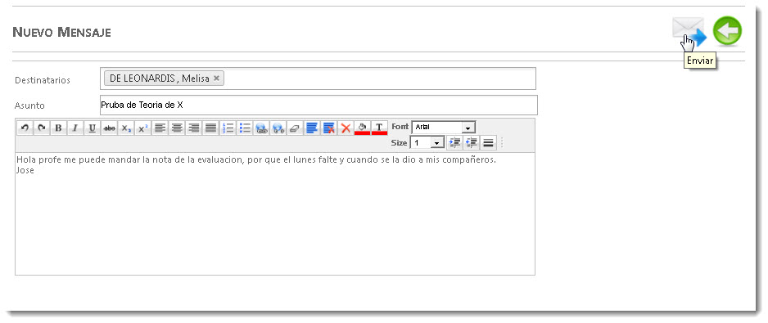

Al seleccionar el botón enviar, se muestra una ventana informando que el mensaje fue enviado con éxito. Hacer click en aceptar.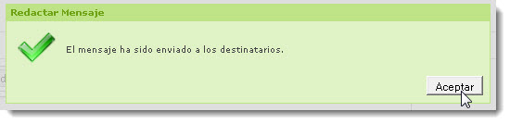

# Boletín

En la opción Alumnos del menú, usted tendrá la posibilidad de consultar su boletín virtual.

Edu@r 2.0 le da la posibilidad de consultar en el boletín virtual Todas las Calificaciones del Ciclo Lectivo actual, en este boletín también se puede consultar las Inasistencias y sanciones si es que el alumno posee.

Al posicionar el cursor del mouse se despliega las opciones de la Alumnos, seleccionar Boletín para realizar la consulta.



## Consultar Boletín Escolar

Al seleccionar Boletín se abre una nueva pantalla con el siguiente formato:

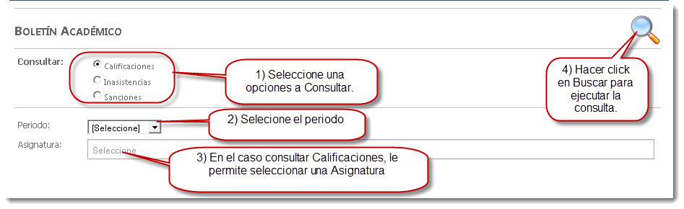

Consultar: Aquí nos permite seleccionar una opción a consultar del boletín. Entre las opciones a consultar encontramos Calificaciones, Inasistencias y Sanciones. Solo puede elegir una opción en una consulta.

Periodo: En este campo le permite seleccionar un periodo del ciclo lectivo en caso de no seleccionar toma por defecto todo los registro ingresados en lo que va del ciclo lectivo actual en que se encuentra el alumno.

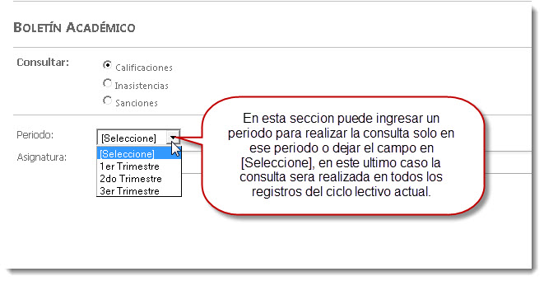

Solo en la opción a consultar de **Calificaciones** permite hacer una consulta más detallada, agregando un campo de asignatura. Donde le permite ingresar las asignaturas en las que desee consultar las calificaciones. En caso de que en el campo Asignatura permanezca vacío al ejecutar la consulta la realizara sobre todos los registros de todas las asignaturas.

A continuación se muestra un resultado de una consulta, en este caso la opción Consulta de calificaciones de todos los registros en lo que va del año del alumno y en todas las asignaturas:

